1. **Website (0040)**

* Pada UTS kali ini kami membuat web yang sejenis dengan blog. Jadi di situ kita bisa memposting cerita/yang sejenisnya.
* Apa saja yang bisa dilakukan di blog tersebut ?
* Sign up, jika belum memiliki akun.
* Log in, jika sudah melakukan registrasi, pengisian form.
* Memposting cerita/sejenisnya (dalam kondisi sudah melakukan log in).
* Menghapus postingan milik pribadi (dalam kondisi sudah melakukan log in).
* Melihat postingan milik orang lain ataupun milik sendiri.
* Memberikan komentar pada postingan diri sendiri ataupun orang lain (dalam kondisi sudah melakukan log in, komentar bisa terdapat nama ataupun anonymous).
* Melihat profil milik pribadi (dalam kondisi sudah log in).

1. **Database (0107)**

* Database hanya terdiri dari 2 buah table, yaitu:

1. ***users***: berisi data pengguna, dengan variable:
2. ID pengguna
3. Username pengguna
4. Email pengguna
5. Password pengguna
6. Role pengguna: antara **Admin** atau **User**, dimana Admin memiliki akses full terhadap blog, sementara User hanya memiliki akses dasar untuk mengakses postingan.
7. Tanggal akun dibuat
8. Tanggal akun diperbaharui *(jika ada)*
9. ***posts***: berisi data postingan pengguna, dengan variable:
10. ID postingan
11. *Foreign key* ID pengguna
12. Judul postingan
13. Slug: identifier unik bagi setiap postingan
14. Jumlah berapa kali postingan dilihat/diakses
15. Gambar dalam postingan
16. Isi postingan
17. Tanggal postingan dibuat
18. Tanggal postingan diperbaharui *(jika ada)*

* **CDM**

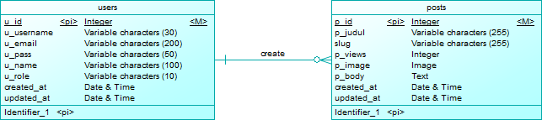

Dengan relasi *one-to-many*, 1 *user* dapat membuat 1 post atau lebih, namun 1 *post* hanya boleh dibuat oleh 1 *user*.

* **PDM**

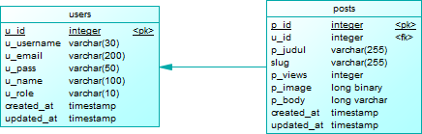

Tabel *posts* menggunakan referensi *foreign key* dari table *users*, yaitu variable **u_id**, dimana setiap post akan mencantumkan ID atau nama dari pembuatnya.

* Referensi isi postingan didapat dari: <https://topmediumstories.com/>

1. **Declarations**
2. 051117
3. 05111740000107

